#include<iostream>

using namespace std;

int main()

{int age;

cout << "Please input your AGE:" << endl;

cin >> age;

cout << "Hello,world!I am 一念通天神魔无惧 " << age << endl;

return 0;

}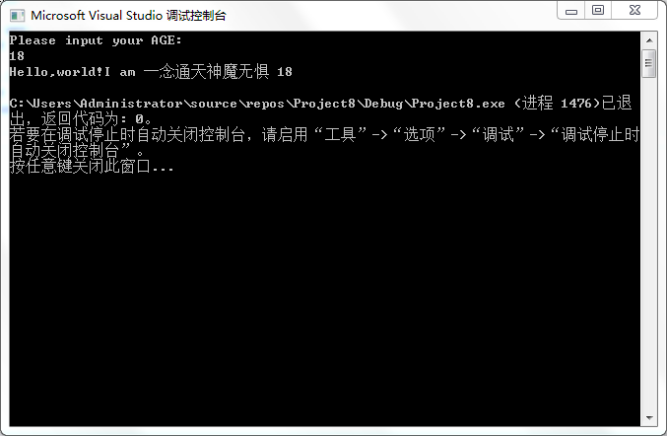

#include<iostream>

using namespace std;

int add(int a, int b);

int main()

{

int x,y,sum;

cout<< "Enter two numbers:"<<endl;

cin >> x;

cin>>y;

sum=add(x,y);

cout<<sum<<endl;

return 0;

}

int add(int a, int b)

{

return(a + b);

}

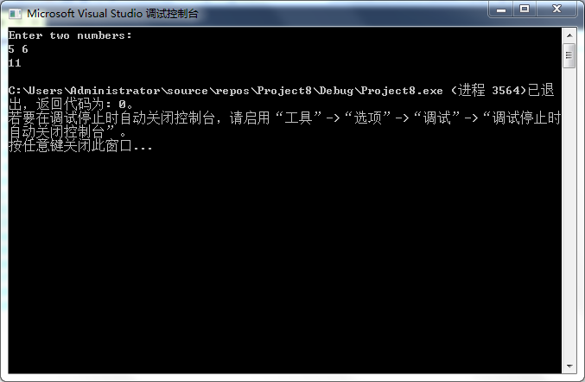

心得感悟：在第一次上机实验中，了解并使用了c++编译软件vs2017，熟悉了用vs2017编写c++程序，然后就是cin>>和cout<<每次这两个输入输出的后面符号会弄混，但是编写程序并不困难，在老师的指导下，还是很快完成了自己的程序。

Copyright ©2021-2099 Wanghaohan.All rights reserved